**Stylowa damska kurtka czarna ICE PLAY**

**Planujesz zakup nowego okrycia wierzchniego? Przyjrzyj się <strong>damskiej kurtce czarnej ICE PLAY</strong>!**

**Damska kurtka czarna ICE PLAY**

Jeśli planujesz zakup nowego okrycia wierzchniego, warto zwrócić uwagę na **damską kurtkę czarną ICE PLAY**. Jest to stylowe okrycie wierzchnie dla kobiet, które cenią oryginalny i ponadczasowy styl.

**Damska kurtka czarna ICE PLAY — charakterystyki**

Damska kurtka od włoskiej marki ICE PLAY to istne połączenie oryginalnego stylu i ponadczasowości. Okrycie jest z kolekcji jesień/zima 2021 i jest dostępne w czarnym, czerwonym i żółtym kolorach. Wersja czarna zdecydowanie jest najbardziej uniwersalna, ale wygląda tak samo stylowo, jak wersje kolorowe.

Kurtka jest wykonana w całości z poliestru o wysokiej jakości. Ma kaptur, który można regulować za pomocą białych, sygnowanych troczków, oraz delikatne zdobienie w postaci białych lampasów po bokach, które są zapinane u dołu.

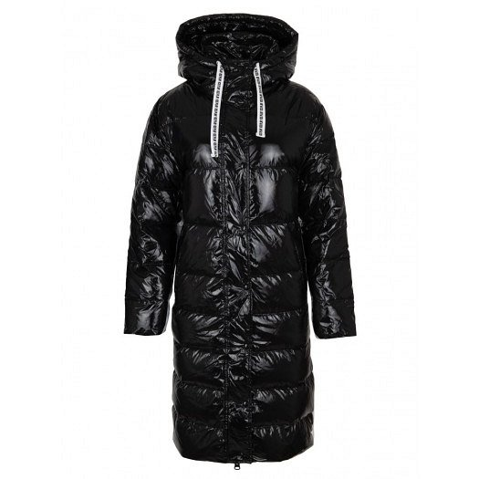

**Dlaczego warto wybrać damską kurtkę czarną ICE PLAY?**

ICE PLAY to włoska marka, założona w 1974 roku i od tamtego czasu tworząca stylowe ubrania, akcesoria i perfumy. Produkcja marki jest tworzona z myślą o ludziach młodych, którzy cenią ponadczasowy styl, a jednocześnie są gotowi na eksperymenty modowe. [Damska kurtka czarna ICE PLAY](https://www.visciolafashion.com/kurtka-zimowa-ice-play,id5811.html) jest właśnie takim połączeniem ponadczasowego klasyku z zadziornym charakterem.

Kurtka jest o tyle długa, że można ją określić mianem płaszczu, a dodatkowo ma kaptur. Dzięki temu będzie idealna na chłodne pory roku nie tylko we Włoszech, ale również w Polsce. Ponadto krój regular fit oraz czarny kolor będą doskonale się komponowały z resztą garderoby, niezależnie od tego, czy jest bardziej elegancka, czy sportowa.